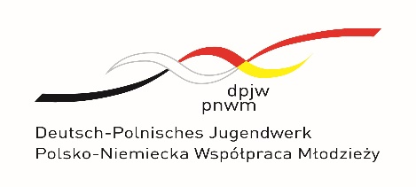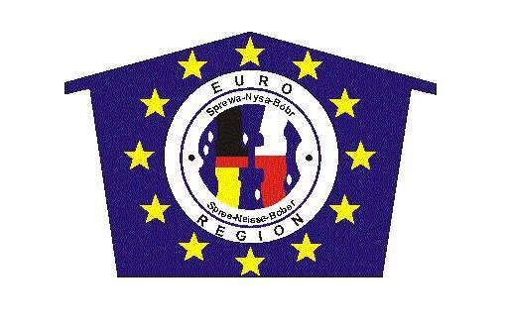
Szkoła sucht Schule!-giełda kontaktów.

Giełda kontaktów dla polsko-niemieckiej wymiany szkolnej
Jesteś nauczycielem kreatywnym?
Pracujesz w szkole otwartej na otaczający świat?
Nie obawiasz się nowych wyzwań i działań poszerzających kompetencje uczniów?
W międzynarodowych kontaktach dostrzegasz szanse rozwoju umiejętności swoich podopiecznych oraz własnych?
Chętnie podejmiesz wraz ze swoją szkołą współpracę z niemiecką szkołą, by wspólnie realizować spotkania Waszych uczniów?

Tak? To wspaniale!

Euroregion „Sprewa-Nysa-Bóbr”, Euroregion „Spree-Neisse-Bober” oraz Polsko-Niemiecka Współpraca Młodzieży (PNWM) zaprasza nauczycieli z Polski, zainteresowanych nawiązaniem kontaktów ze szkołami w Niemczech na spotkanie o charakterze „giełdy partnerów”.
Termin: 25-27.04.2018 r.
Miejsce: Ośrodek Wypoczynkowy „Nad Borkiem” Kosarzyn, 66-620 Gubin
www.nadborkiem.pl

Chcemy zachęcić Państwa do zainicjowania nowych partnerstw oraz podpowiedzieć, jak przygotować wspólny polsko-niemiecki projekt wymiany szkolnej.
Biorąc udział w programie, doświadczą Państwo w pigułce, czym jest spotkanie międzykulturowe, jakie korzyści dla młodych ludzi niesie ze sobą praca w międzynarodowym zespole. Zapewnimy takie warunki, żeby mogli Państwo nawzajem się poznać i przygotować do wspólnej przygody, jaką jest projekt polsko-niemieckiej wymiany uczniowskiej.

Tematyka spotkania:
• edukacja międzykulturowa – wyzwania, przed jakimi stoją organizatorzy wymian polsko-niemieckich
• zarządzanie polsko-niemieckim projektem młodzieżowym
• metody pracy pedagogicznej w polsko-niemieckiej grupie młodzieży (m.in. animacja językowa i pedagogika zabawy)
• Best Practices – doświadczenia ze zrealizowanych projektów
• dynamika grupowa i planowanie programu
• finansowe i merytoryczne wsparcie przez PNWM – od wniosku po rozliczenie

Referenci
Natalia Krasowska, trener, pedagog
Marta Wyspiańska, pośrednik językowy, Euroregion „Spree-Neisse-Bober”
Nico Hammel, Jednostka Centralna PNWM w zakresie wymiany szkolnej, Euroregion „Spree-Neisse-Bober”
Mieczysław Kijewski-Jednostka Centralna PNWM w zakresie wymiany szkolnej i pozaszkolnej, Euroregion „Sprewa-Nysa-Bóbr”

Zgłoszenia
Zgłoszenia prosimy przesyłać za pomocą ankiety w terminie 13 kwietnia 2018 roku.
Informację o wynikach rekrutacji otrzymają Państwo tylko i wyłącznie drogą mailową (najpóźniej 18.04.2018 r.), dlatego konieczne jest podanie adresu mailowego na formularzu zgłoszenia.

Uczestnicy
15 nauczycieli z Polski i 15 nauczycieli z Niemiec
Osoba kontaktowa ze strony Euroregionu „Sprewa-Nysa-Bóbr”
Mieczysław Kijewski, pnwm@euroregion-snb.pl, tel. 68 455 80 53

Koszty seminarium
100 PLN dla uczestników z Polski
Opłata obejmuje koszty programu, pełnego wyżywienia, tłumaczenia i zakwaterowania w pokojach 2-osobowych.
Istnieje (ograniczona) możliwość zakwaterowania w pokojach 1-osobowych za dodatkową opłatą w wysokości 75 PLN za noc.

Warunki uczestnictwa
Prosimy, aby na seminarium zgłaszały się jedynie te osoby, które mogą uczestniczyć we wszystkich punktach programu, od środy do piątku włącznie. Tak też prosimy zaplanować swoją podróż.
Późniejszy przyjazd lub wcześniejszy wyjazd (bez uprzedniej zgody organizatorów W przypadku, gdy nie będą mogli Państwo wziąć udział we wszystkich punktach programu, prosimy o informację. W rezultacie dojść może do podwyższenia kosztów uczestnictwa.

Z naszej strony mogą Państwo oczekiwać:
• kompetentnych i doświadczonych prowadzących,
• poszanowania różnic,
• wspólnego moderowania i prowadzenia projektu tam, gdzie tylko jest to możliwe,
• różnorodnych form pracy,
• możliwości wypowiadania się i dyskusji na podstawie Państwa pedagogicznych kompetencji i doświadczeń,
• możliwości zadawania trudnych pytań i mierzenia się z nimi pod okiem i przy wsparciu prowadzących

Języki seminarium
polski i niemiecki.
Szkolenie będzie tłumaczone na 2 języki, zatem znajomość języka niemieckiego nie jest wymagana.

Rozpocznijcie z nami wspólną przygodę z polsko-niemieckim projektami Waszych uczniów!

Cieszymy się na spotkanie z Państwem!

Natalia Krasowska
Marta Wyspiańska
Nico Hammel
Mieczysław Kijewski

